Лабораторная работа №4  Реализация строковых функций | ФИО | Кудимов Я.Ф.
Лабораторная работа №4  Реализация строковых функций | Группа | ИВТ-360
Лабораторная работа №4  Реализация строковых функций | Преподаватель | Кузнецов М. А.
Лабораторная работа №4  Реализация строковых функций | Дата
Лабораторная работа №4  Реализация строковых функций | Подпись

Цель работы: Изучить цепочечные команды и особенности их применения при реализации алгоритмов для работы со строками.
Общее задание: Используя цепочечные команды, реализовать программу выполняющую обработку вводимых строк (не более 250 символов) по следующему варианту:
Удаление лишних пробелов в строке.
Код программы с комментариями:
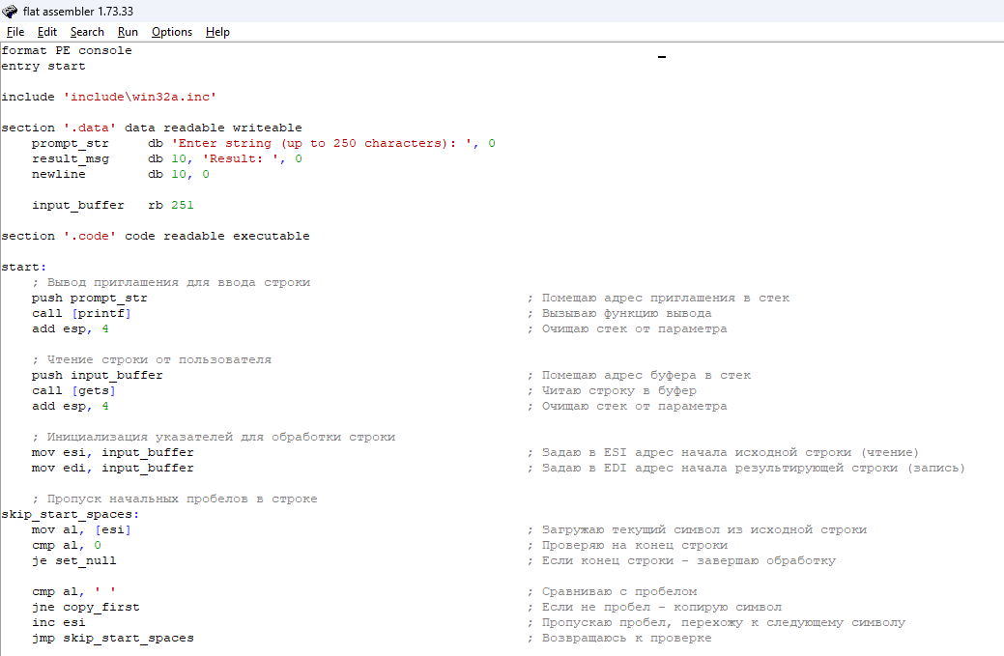
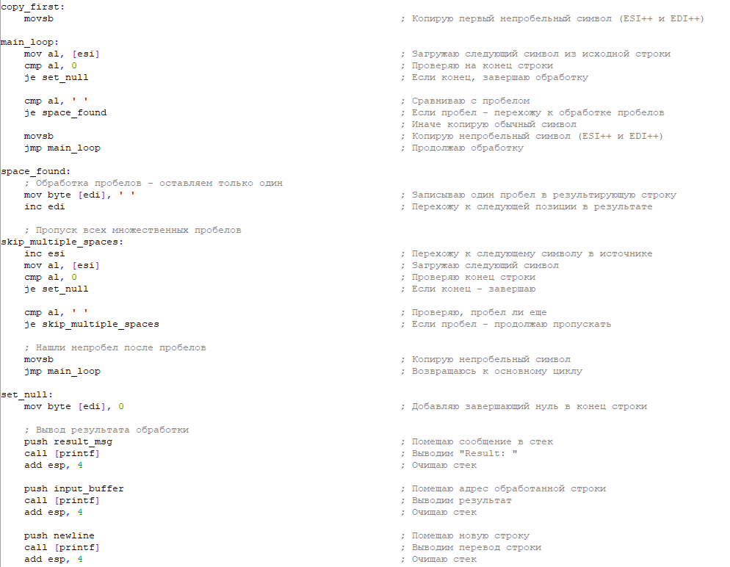
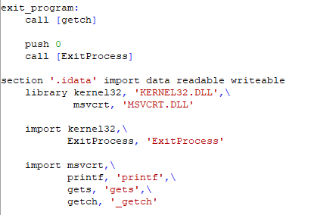

Компиляция программы с помощью FASM и вывод результата:
